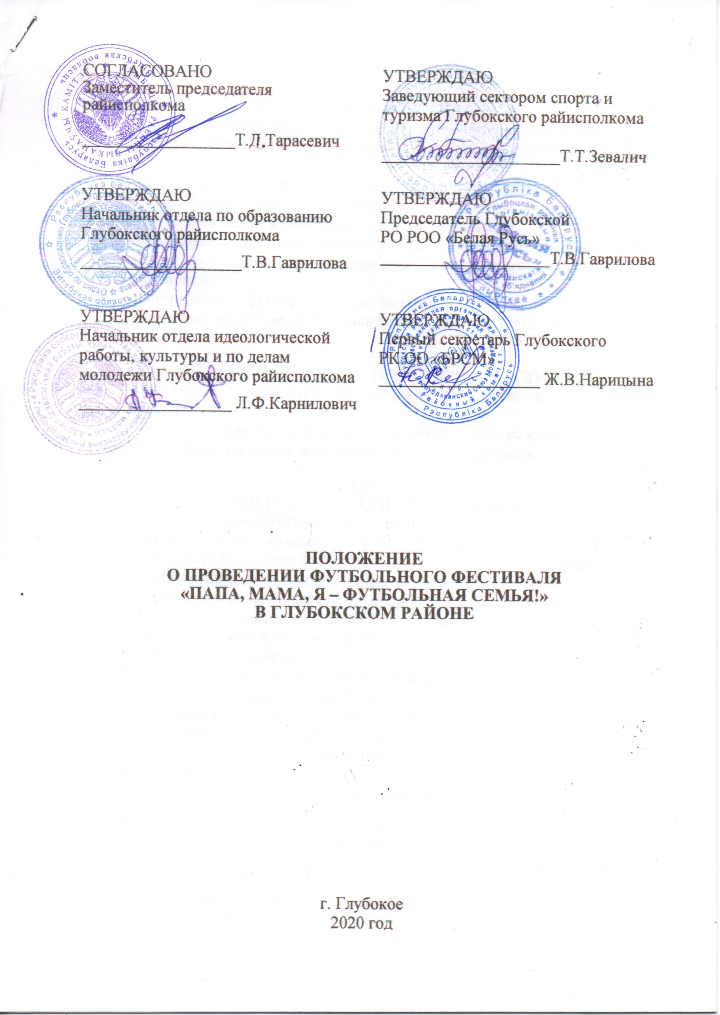

СОГЛАСОВАНО  Заместитель председателя райисполкома  __________________Т.Л.Тарасевич | УТВЕРЖДАЮ  Заведующий сектором спорта и туризма Глубокского райисполкома  _____________________Т.Т.Зевалич
УТВЕРЖДАЮ  Начальник отдела по образованию  Глубокского райисполкома  ___________________Т.В.Гаврилова | УТВЕРЖДАЮ  Председатель Глубокской  РО РОО «Белая Русь»  ____________________Т.В.Гаврилова
УТВЕРЖДАЮ  Начальник отдела идеологической работы, культуры и по делам молодежи Глубокского райисполкома  __________________ Л.Ф.Карнилович | УТВЕРЖДАЮ  Первый секретарь Глубокского  РК ОО «БРСМ»  ___________________ Ж.В.Нарицына

ПОЛОЖЕНИЕ
О ПРОВЕДЕНИИ ФУТБОЛЬНОГО ФЕСТИВАЛЯ
«ПАПА, МАМА, Я – ФУТБОЛЬНАЯ СЕМЬЯ!»
В ГЛУБОКСКОМ РАЙОНЕ

г. Глубокое
2020 год

ГЛАВА 1
ЦЕЛЬ И ЗАДАЧИ ФЕСТИВАЛЯ
1. Футбольный фестиваль «Папа, мама, я – футбольная семья!» среди детей и их родителей (далее – Фестиваль) в Глубокском районе проводится с целью:
- выявления победителей и лучших футболистов турнира;
- дальнейшего массового развития и популяризации футбола, вовлечения в занятия им детей, подростков и их родителей;
- пропаганды спорта как важного средства укрепления здоровья детей и подростков, приобщения их к здоровому образу жизни, профилактики правонарушений;
- организации досуга футбольных болельщиков;
- определение сильнейших команд, участников для участия в областном Фестивале.
ГЛАВА 2
МЕСТО, СРОКИ И ФОРМАТ ПРОВЕДЕНИЯ ФЕСТИВАЛЯ
2. Фестиваль проводится 30 августа 2020 года в г. Глубокое, ул. М.Горького,14А
3. Организаторы оставляют за собой право изменять сроки проведения Фестиваля, заблаговременно предупредив об этом участников.

ГЛАВА 3
ОРГАНИЗАТОРЫ И РУКОВОДСТВО ПРОВЕДЕНИЕМ ФЕСТИВАЛЯ
4. Организатором Фестиваля выступают:
- Ассоциация «Белорусская федерация футбола» (далее – АБФФ);
- Областная федерация футбола (по мере участия и необходимости);
- Сектор спорта и туризма Глубокского райисполкома.
5. Организационный комитет ГУ «Глубокский районный физкультурно-оздоровительный центр» (далее – Оргкомитет) осуществляет непосредственное проведение Фестиваля.
6. Оргкомитет обеспечивает:
обеспечивает прием и контроль заявок команд на участие в Фестивале;
обеспечивает проведение жеребьевки;
обеспечивает судейство всех матчей Фестиваля;
обеспечивает ведение турнирных таблиц и статистики Фестиваля;
осуществляет консультирование по вопросам, входящим в их компетенцию;
выполняет иные функции, возложенные организационным комитетом.

ГЛАВА 4
УЧАСТНИКИ ФЕСТИВАЛЯ
7. Участниками Фестиваля являются семьи. Минимальный требуемый состав семьи:
- отец (максимальный возраст – 60 лет);
- мать (максимальный возраст – 60 лет);
- ребенок в возрасте от 3 до 18 лет.
ГЛАВА 5
ЗАЯВКИ НА УЧАСТИЕ В ФЕСТИВАЛЕ
8. Для участия в Фестивале семьи в установленные сроки заполняют электронную форму по заранее предоставленной ссылке либо представляют в Оргкомитет заявку установленного образца (прилагается).
9. Непосредственно перед началом Фестиваля представитель семьи предоставляет в Оргкомитет оригиналы заявочной документации.
- заявку установленного образца;
- копии страниц паспорта отца/матери с отметками о заключении брака и рождении ребенка/детей;
10. Каждый взрослый участник Фестиваля несет персональную ответственность за свое здоровье и за здоровье своих детей в период проведения Фестиваля, что подтверждает подписью в заявке на участие.

ГЛАВА 6
УСЛОВИЯ ПРОВЕДЕНИЯ ФЕСТИВАЛЯ
11. В рамках Фестиваля организовываются отдельные мини-турниры по футболу в 6 (шести) группах: среди отцов, среди матерей, а также среди детей в 4-х группах, возрастные рамки которых будут определены по окончанию заявочной компании.
12. Составы команд каждой из групп будут сформированы организаторами Фестиваля по итогам поданных заявок. Каждый участник Фестиваля будет заблаговременно проинформирован о составе команды, за которую он будет выступать.
13. Количество команд каждой группы и формат проведения матчей в группах будут определены дополнительно по окончании заявочной компании.
14. Организационный комитет оставляет за собой право вносить изменения по количеству и возрастным критериям групп, исходя из итогового количества участников Фестиваля.

ГЛАВА 7
ПОРЯДОК ПРОВЕДЕНИЯ МАТЧЕЙ ФЕСТИВАЛЯ
15. Матчи проводятся по Правилам игры в футбол ФИФА с учетом настоящего Положения.
16. Назначение судей на матчи осуществляет Организационный комитет. Каждый матч Фестиваля обслуживает один судья.
17. Продолжительность игры в каждой группе определяет Организационный комитет по итогам заявочной компании.
18. Размер поля и ворот, а также количество игроков в поле в матчах каждой из групп определяет Организационный комитет.
19. В каждой игре разрешается неограниченное количество замен. Допускаются обратные замены.
20. При пробитии штрафных и свободных ударов во время начала матча и в момент возобновления игры после забитого гола игроки команды, не производящей удар, располагаются на расстоянии 5 метров от мяча до тех пор, пока мяч не введен в игру.
21. В случае проведения матчей стадии плей-офф, а также матчей за 3-е и 1-е места, завершившихся ничейным результатом, сразу после истечения основного времени матча для определения победителя назначается серия послематчевых пенальти (по 3 удара поочередно каждой командой; в случае равенства счета – дополнительно по одному удару поочередно каждой командой до момента результативного удара одной команды и промаха другой).
22. При получении игроком красной карточки (сразу или за две желтые карточки) такой игрок удаляется до конца матча (команда остается в неполном составе) с правом замены по истечении 2-х минут. Игрок, получивший красную карточку, дисквалифицируется на один следующий матч Фестиваля.
23. Если игра была прекращена из-за недисциплинированного поведения футболистов одной из команд, то этой команде засчитывается поражение со счетом 0:3, а команде-сопернице присуждается победа со счетом 3:0. В случае большей разницы мячей по ходу прекращенного матча в пользу команды-соперницы результат остается в силе. Если игра не закончена по вине обеих команд, то им обеим засчитывается поражение со счетом 3:0.
24. Команды, принимающие участие в Фестивале, обязаны соблюдать все требования Правил игры в футбол ФИФА и настоящего Положения.

ГЛАВА 8
ОПРЕДЕЛЕНИЕ ПОБЕДИТЕЛЕЙ
25. Места команд в группах определяются по сумме очков, набранных во всех матчах: за победу в матче начисляется 3 очка, за ничью – 1 очко, за поражение – 0 очков.
В случае равенства очков у двух или более команд места команд определяются в порядке очередности:
- по результатам игр между собой (число очков; разность забитых и пропущенных мячей; число забитых мячей);
- по лучшей разности забитых и пропущенных мячей во всех матчах;
- по наибольшему числу забитых мячей во всех матчах;
- минимальное количество штрафных очков (удаление – 3 очка, предупреждение – 1 очко);
- в случае равенства всех этих показателей – по жребию.
26. Для определения призеров и победителя Фестиваля учреждается номинация «Лучшая футбольная семья Глубокского района - 2019 года» со следующей системой подсчета очков:
- каждый член команды – участницы мини-турнира в своей группе зарабатывает для своей семьи соответствующее количество очков, в зависимости от занятого места команды, за которую он выступал: за 1 место – 50 очков, за 2 место – 40 очков, за 3 место – 30 очков, за 4 место – 20 очков, за 5 место – 10 очков, за места с 6-го и выше – 5 очков;
- набранные очки каждым членом семьи – игроком суммируются.
27. Победителем номинации «Лучшая футбольная семья Глубокского района - 2020 года» станет семья, набравшая наибольшее количество очков. Соответствующим образом определяется бронзовый и серебряный призер номинации «Лучшая футбольная семья Глубокского района - 2020 года».
28. В случае равенства очков у двух и более семей места определяются в порядке очередности:
- по наименьшему возрасту одного из членов семьи – участника Фестиваля;
- по наибольшему возрасту одного из членов семьи – участника Фестиваля.
- по наибольшему количеству членов семьи – участников Фестиваля;
- по наименьшему суммарному возрасту всех членов семьи – участников Фестиваля.

ГЛАВА 9
ПРОТЕСТЫ
29. Организационный комитет Фестиваля рассматривает только протесты и апелляции, поданные в течение 20 минут после окончания игры. Протесты рассматриваются только в том случае, если записаны в протокол матча.
Протесты на решения судьи, принятые на поле по фактам, имевшим место в игре, не принимаются.

ГЛАВА 10
ЭКИПИРОВКА ФУТБОЛИСТОВ
30. Обязательными являются футбольные шорты, спортивная обувь (кроссовки, кеды, бутсы). Не допускается использование бутс с металлическими шипами и бутс с шестью шипами. Рекомендуется играть в щитках. Игровые майки будут предоставлены организаторами.
31. В случае несоответствия экипировки участник Фестиваля обязан по требованию судьи сменить экипировку. В противном случае игрок не допускается к матчу.
32. Запрещены ювелирные украшения, часы, другие элементы экипировки, которые могут нанести вред игроку/игрокам. При несоответствии экипировки игрок отправляется за пределы поля, чтобы привести ее в порядок. Вернуться на поле он может только с разрешения судьи матча.

ГЛАВА 11
ФИНАНСОВЫЕ УСЛОВИЯ
33. АБФФ несет следующие расходы:
- приобретение футбольных мячей для всех семей – участников фестиваля;
- приобретение маек для волонтеров и организаторов;
- приобретение футбольных маек для каждого участника, а также для волонтеров и членов Организационного комитета Фестиваля;
- приобретение кубков и медалей;
- оформлению мест проведения Фестиваля;
- анонсирования и освещение Фестиваля в СМИ.
34-36. Сектор спорта и туризма Глубокского райисполкома, отдел по образованию Глубокского райисполкома, Глубокской РО РОО «Белая Русь», отдел идеологической роботы, культуры и по делам молодежи Глубокского райисполкома, Глубокского РК ОО «БРСМ» несут следующие расходы:
- предоставление поля для проведения Фестиваля;
- предоставление медицинского работника;
- предоставление музыкальной аппаратуры и ведущего;
- предоставление каких-либо дополнительных призов и сувениров;
- анонсирования и освещение Фестиваля в СМИ;
- организация волонтерского движения.

ГЛАВА 12
НАГРАЖДЕНИЕ
37. Команды, занявшие 1, 2 и 3 места в каждом из мини-турниров в своих группах, награждаются медалями соответствующих степеней.
38. Каждый участник Фестиваля награждается футбольной майкой с логотипом Фестиваля.
39. Каждая семья-участница Фестиваля награждается футбольным мячом.
40.Семьи-призеры Фестиваля награждаются Кубками.
41. Специальными призами награждаются:
- самый юный участник Фестиваля;
- самая юная участница Фестиваля;
- самый возрастной участник Фестиваля;
- самая возрастная участница Фестиваля.
42. 3 лучшие семьи – участниц Фестиваля получают право выступить в Республиканском финале футбольного фестиваля «Папа, мама, я – футбольная семья», 10 семей – участниц Фестиваля получают право выступить в Областном этапе футбольного фестиваля «Папа, мама, я – футбольная семья».

ГЛАВА 13
НЕПРЕДВИДЕННЫЕ ОБСТОЯТЕЛЬСТВА
43. По всем вопросам, не предусмотренным настоящим Положением, включая форс-мажорные обстоятельства, решения принимаются главной судейской коллегией (в пределах компетенции). Такие решения являются окончательными и не подлежат обжалованию.

ГЛАВА 14
КОНТАКТНАЯ ИФНОРМАЦИЯ
44. Главный координатор Фестиваля – Зевалич Татьяна Тадеушевна, заведующий сектором спорта и туризма Глубокского райисполкома, электронный адрес: zevalich_tany@mail.ru, мобильный телефон: +375 29 713 18 92.
Kоординаторы:
Буко Владимир Гервазович, директор ГСУСУ «Глубокская районная детско-юношеская спортивная школа», мобильный телефон: +375 29 714 62 85,
Плыгавко Александр Вениаминович, директор ГУ «Глубокский районный физкультурно-оздоровительный центр», мобильный телефон: +375 29 714 41 21 (Подъельский Андрей Иванович – инструктор-методист, мобильный телефон +375-29-890-32-09, тел./факс 5-79-67, эл.почта glubokoe_fkst@tut.by )

Приложение 1
ЗАЯВКА
НА УЧАСТИЕ В ФУТБОЛЬНОМ ФЕСТИВАЛЕ
«ПАПА, МАМА, Я – ФУТБОЛЬНАЯ СЕМЬЯ!»

от ___________________________________________________________________
(фамилия семьи в именительном падеже)

№ | ФИО | Дата рождения  (дд.мм.гг) | Расписка в том, что по состоянию здоровья не имею противопоказаний на участие. Несу личную ответственность за свое здоровье и за здоровье своих детей во время проведения Фестиваля

Контактный (ые) телефон (ы) представителя (ей) семьи:

Электронный (ые) адреса представителя (ей) семьи:

Дата Подпись одного из родителей

